Проверочная работа по Африке
Вариант 1
Часть А
1. На какие два полушария делит экватор Африку?
А) северное и южное В) северное и восточное
Б) западное и восточное Г) южное и западное

2. Назовите крайнюю северную точку Африки?
А) Мыс Бен-Секка Б) Мыс Рас-Хафун В) Мыс Альмади Г) Мыс Игольный

3. Назовите крайнюю восточную точку Африки?
А) Мыс Бен-Секка Б) Мыс Рас-Хафун В) Мыс Альмади Г) Мыс Игольный

4. Самая высокая точка Африки – это…
А) Гора Кения Б) Вулкан Килиманджаро В) Гора Рас-Дашен Г) Тубкаль

5. Самое жаркое место на нашей планете - это:
А) Каир Б) Киншаса В) Триполи Г) Кейптаун

6. Выберите верное утверждение:
1) самый юг материка окаймляют высокие горы Атлас
2) типичным представителем зоны влажных экваториальных лесов является баобаб
3) пустыня Калахари находится на севере материка
4) в восточной части материка находится Восточно-Африканское плоскогорье

7. Самая длинная река Африки - это:
А) Конго Б) Лимпопо В) Нигер Г) Нил

8. Самый южный климатический пояс?
А) Экваториальный Б) Субэкваториальный В) Тропический Г) Субтропический

9. Самое большое озеро Африки (по площади)?
А) Виктория Б) Эйр В) Маракайбо Г) Танганьика

10. Самый низкорослый народ Африки - это:
А) берберы Б) бушмены В) пигмеи Г) банту

11. Соотнесите «Природная зона – животные и растения»:
Природная зона | Животные и растения
1. Влажные экваториальные леса  2. Саванны  3. Пустыня | А) Вельвичия  Б) Баобаб  В) Пальмы  Г) Лев  Д) Горилла  Е) Верблюд

Часть Б
12. Назовите цветную реку Африки - _____________________.
13. Назовите горы на юге Африки - ______________________.
14. Африка является самым _______________________ материком.
15. Определите по климатограмме тип климата Африки - _______________________________________.

16. Подпишите географические объекты, отмеченные на карте цифрами.
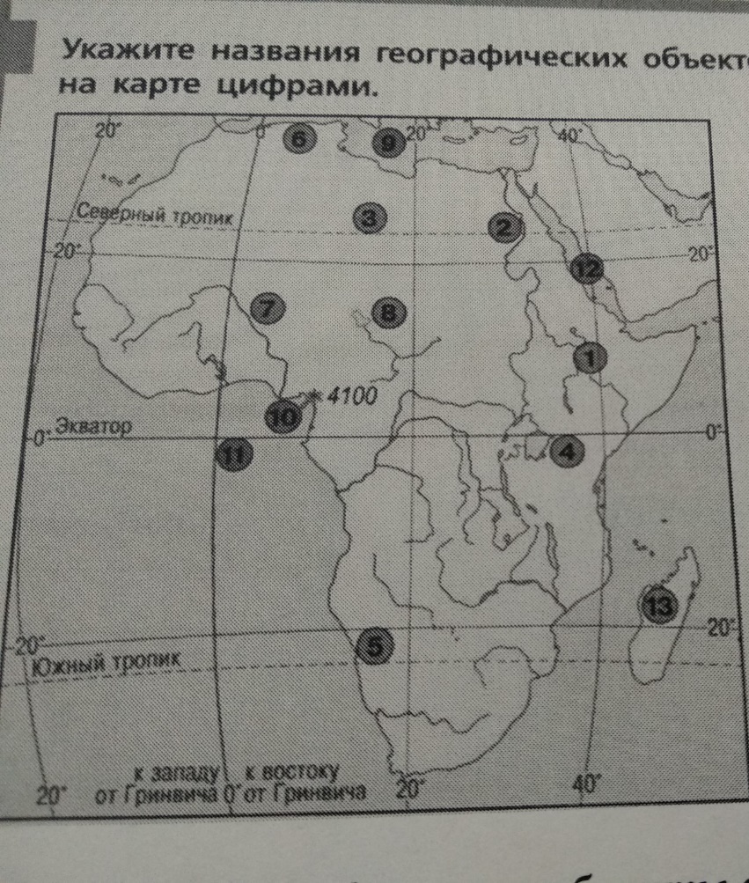
- Нагорье - _______________
- Река - __________________
- Пустыня - _______________

Проверочная работа по Африке
Вариант 2
Часть А
1. На какие два полушария делит Африку нулевой меридиан?
А) северное и южное В) северное и восточное
Б) западное и восточное Г) южное и западное

2. Назовите крайнюю южную точку Африки?
А) Мыс Бен-Секка Б) Мыс Рас-Хафун В) Мыс Альмади Г) Мыс Игольный

3. Назовите крайнюю западную точку Африки?
А) Мыс Бен-Секка Б) Мыс Рас-Хафун В) Мыс Альмади Г) Мыс Игольный

4. Самая низкая точка Африки – это…
А) оз. Виктория Б) оз. Ассаль В) оз. Эйр Г) оз. Маракайбо

5. Где находится высшая точка Африки?
А) в Драконовых горах В) в горах Атлас
Б) в Капских горах Г) на Восточно-Африканском плоскогорье

6. Укажите ошибочный вариант ответа.
А) Африка – самый влажный материк
Б) Африка с запада омывается водами Атлантического океана
В) Африка имеет на севере самую большую пустыню
Г) ЮАР – самая развитая страна Африки
7. Самая полноводная река Африки - это:
А) Конго Б) Лимпопо В) Нигер Г) Нил

8. Самый северный климатический пояс Африки?
А) Экваториальный Б) Субэкваториальный В) Тропический Г) Субтропический

9. Самое глубокое озеро Африки?
А) Виктория Б) Эйр В) Маракайбо Г) Танганьика

10. Самый низкорослый народ Африки - это:
А) берберы Б) бушмены В) пигмеи Г) банту

11. Соотнесите «Природная зона – животные и растения»:
Природная зона | Животные и растения
1. Влажные экваториальные леса  2. Саванны  3. Пустыня | А) Алоэ  Б) Фикусы  В) Баобаб  Г) Окапи  Д) Жираф  Е) Лисичка Фенек

Часть Б
12. Назовите реку Африки, о которой не раз писали в стихотворных сказках (К.Чуковский) - _____________________.
13. Назовите горы на северо-западе Африки - ______________________.
14. Какая линия делит Африку пополам - _____________________.
15. Определите по климатограмме тип климата Африки - _______________________________________.

16. Подпишите географические объекты, отмеченные на карте цифрами.
10. Вулкан ___________________
12. Море ___________________
13. Остров __________________

